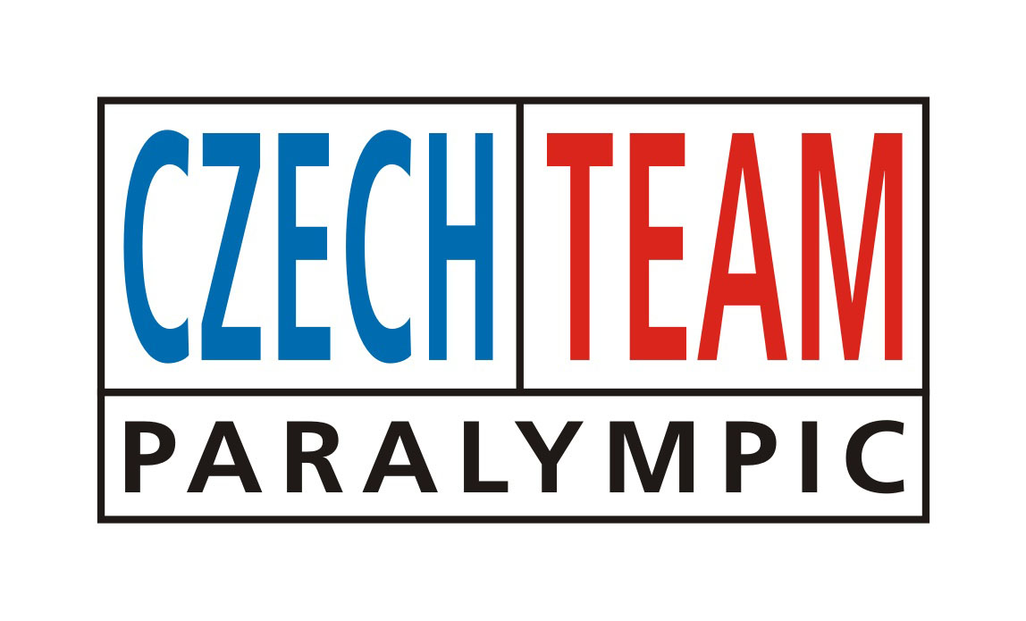


Tisková zpráva

Český paralympijský výbor vyhlásil Nejlepší handicapované sportovce České republiky pro rok 2008

PRAHA, 17. března 2009 - Český paralympijský výbor (ČPV) v úterý 17. března vyhlásil v pražském TOP Hotelu nejlepší handicapované sportovce České republiky za rok 2008“.
V trojici nejlepších se sešli úspěšní sportovci z 13. Letní paralympiády v Pekingu. Nejlepší handicapovanou sportovkyní České republiky pro rok 2008 se stala plavkyně Běla Hlaváčková, která z Pekingu přivezla dvě zlaté, jednu stříbrnou a jednu bronzovou medaili. Na druhém místě byl vyhlášen úspěšný cyklista Jiří Ježek, který na paralympijských hrách zaznamenal stejný zisk cenných kovů, z toho jednu ze svých medailí získal v týmové soutěži. Třetí místo pak obsadila Eva Kacanu, jež ovládla soutěž koulařek své zdravotní kategorie a v novém světovém rekordu se rovněž stala paralympijskou vítězkou.
Na dalších sedmi místech nejlepší desítky bez určení pořadí skončili cyklisté Jiří Bouška a Tomáš Kvasnička, medailisté z individuálních soutěží i společného startu v team sprintu. Dále pak zlatý lukostřelec David Drahonínský, atlet Martin Němec (3. místo ve vrhu koulí a 4. místo v hodu diskem), třikrát bronzový plavec Jan Povýšil a tenista Ondřej Sedliský, mistr světa ve dvouhře, čtyřhře i soutěži družstev. Jedinou zástupkyní zimních sportů v nejlepší desítce je lyžařka Tereza Kmochová.
ČPV na slavnostním večeru v pražském TOP Hotelu tradičně ocenil vedle desítky nejlepších sportovců také nejlepší juniory, trenéry, družstva a další osobnosti českého paralympismu celkem v třinácti kategoriích.
Ocenění se dočkali také velmi významné osobnosti a podporovatelé českého sportu handicapovaných. Do síně slávy byl uveden Václav Smetana, bývalý všestranný handicapovaný sportovec, celoživotní příznivec a mnohaletý funkcionář sportovních organizací handicapovaných i průkopník aplikování vědeckých lékařských poznatků do sportu. Oceněna byla i podpora primátora hlavního města Prahy Pavla Béma, který obdržel výroční cenu Českého paralympijského výboru.
Jak potvrdil předseda ČPV Vojtěch Volejník: „Výběr těch nejlepších ani tentokrát nebyl jednoduchý, neboť se posuzovaly medailové úspěchy a dosažené světové rekordy desítek českých reprezentantů z letní paralympiády, mistrovství světa a mistrovství Evropy z celé řady sportovních odvětví pěti druhů zdravotního postižení. Na těchto vrcholných akcích naši reprezentanti prokázali, že se již napevno zabydleli ve světové špičce.“
Český paralympijský výbor jako každoročně vybíral nejlepší sportovce a nejaktivnější trenéry a činovníky z desítek návrhů členských svazů: České asociace tělesně handicapovaných sportovců, České federace Spastic Handicap, Českého svazu mentálně postižených sportovců, Českého svazu neslyšících sportovců a Českého svazu zrakově postižených sportovců.
Celkem se v těchto svazech sdružuje více než 17.000 členů.

Deaflympijské hry 2009
Na tiskové konferenci u příležitosti vyhlášení Nejlepšího handicapovaného sportovce roku hovořil také předseda Českého paralympijského výboru a vedoucí české výpravy na 21. Letní deaflympiádu na Tchaj-wanu Vojtěch Volejník. Deaflympijské hry se uskuteční 5. - 15. září a v současnosti se teprve upřesňují účastnické kvóty pro jednotlivé sporty na základě splnění výkonnostních limitů nebo postavení ve světových žebříčcích.
Český deaflympijský tým na Tchaj-wanu by podle očekávání mělo tvořit kolem 25 neslyšících sportovců v pěti až šesti sportech.

Kontakt pro další informace:
David Šnajdr, tiskový mluvčí ČPV
Email: d.snajdr@paralympic.cz
Mobil: 724 271 052



Generální partneři
